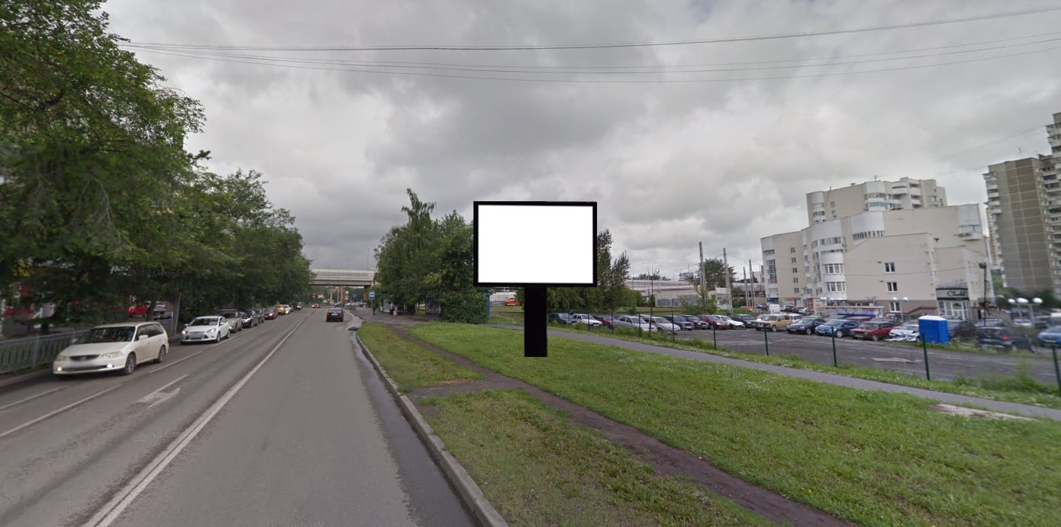
Код места | Адрес | Тип* | Вид | Площадь информационных полей, кв. м | Размеры, м  (высота, ширина) | Количество  сторон
040608 | ул. Большакова, 92/2 | 1 | Ситиборд | 19,98 | 2,7х3,7 | 2

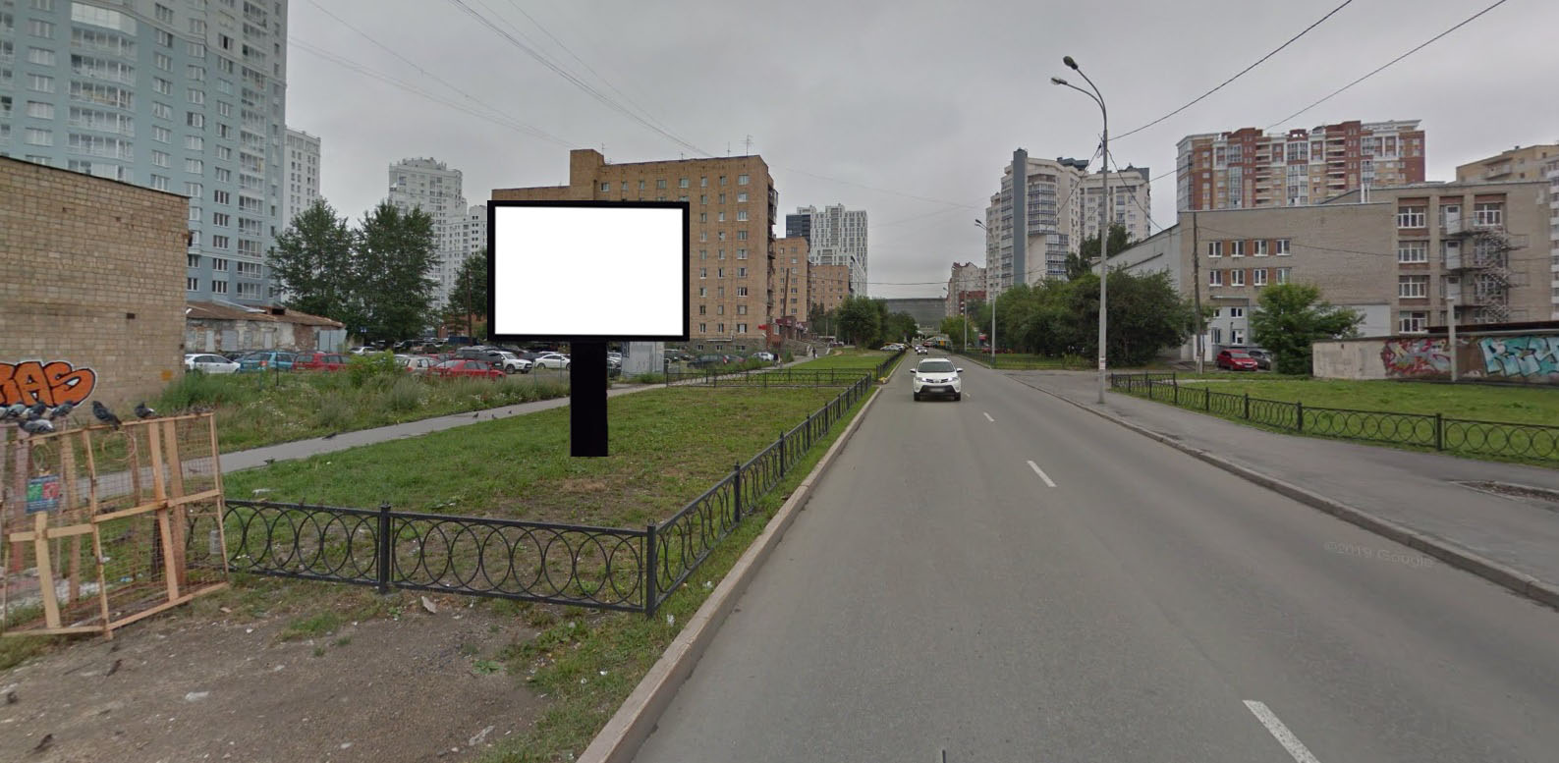
Код места | Адрес | Тип* | Вид | Площадь информационных полей, кв. м | Размеры, м  (высота, ширина) | Количество  сторон
0306130 | ул. Токарей, 27а (по ул. Ключевская) | 1 | Ситиборд | 19,98 | 2,7х3,7 | 2

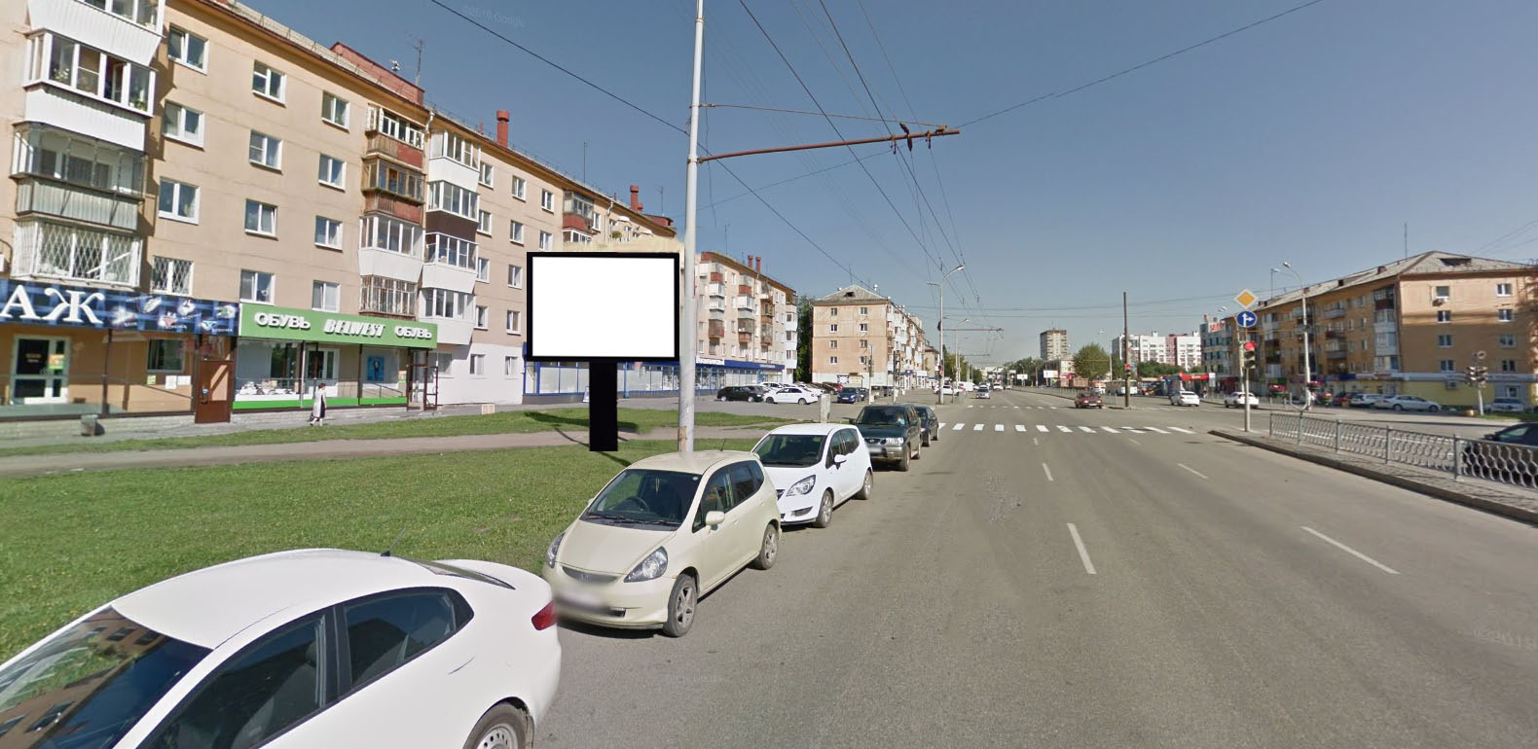
Код места | Адрес | Тип* | Вид | Площадь информационных полей, кв. м | Размеры, м  (высота, ширина) | Количество  сторон
0106119 | проспект Космонавтов, 49 | 1 | Ситиборд | 19,98 | 2,7х3,7 | 2

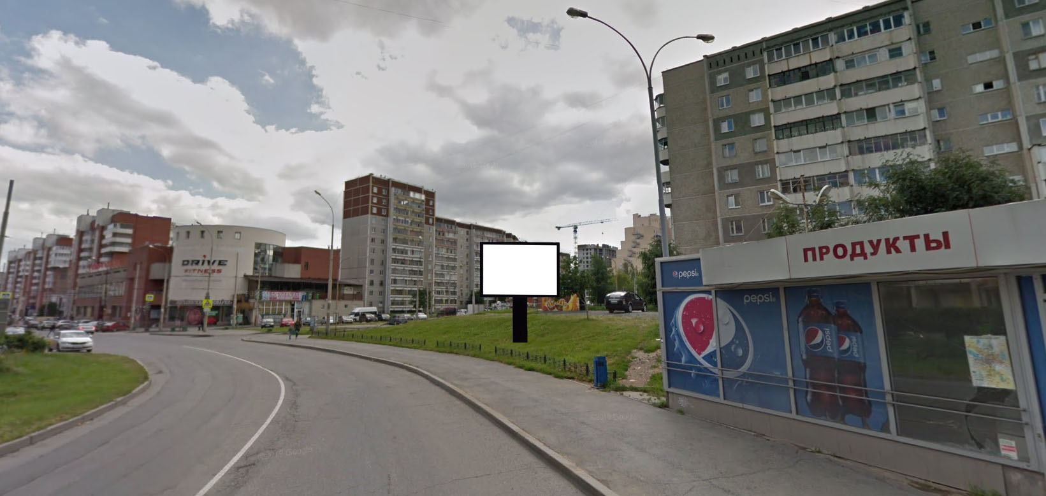
Код места | Адрес | Тип* | Вид | Площадь информационных полей, кв. м | Размеры, м  (высота, ширина) | Количество  сторон
1517 | бул. Самоцветный (напротив дома № 5) | 1 | Ситиборд | 19,98 | 2,7х3,7 | 2

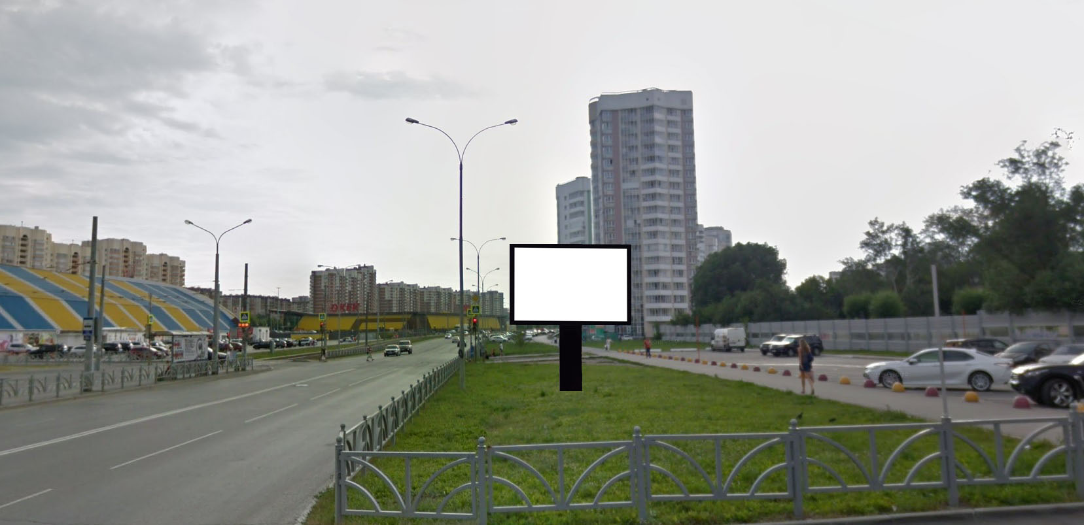
Код места | Адрес | Тип* | Вид | Площадь информационных полей, кв. м | Размеры, м  (высота, ширина) | Количество  сторон
050698 | ул. Ю. Фучика - ул. Белинского, 222 (позиция № 4) | 1 | Ситиборд | 19,98 | 2,7х3,7 | 2

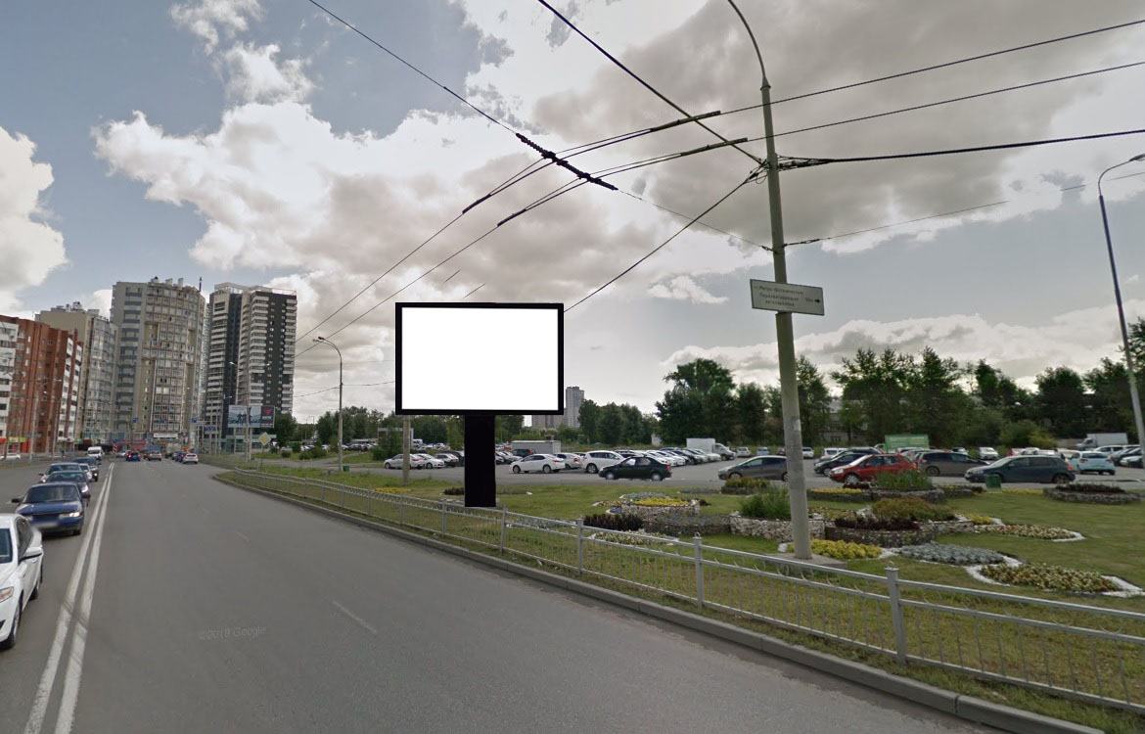
Код места | Адрес | Тип* | Вид | Площадь информационных полей, кв. м | Размеры, м  (высота, ширина) | Количество  сторон
0506141 | перекресток ул. Академика Шварца - ул. Крестинского | 1 | Ситиборд | 19,98 | 2,7х3,7 | 2

